植物的朋友圈
（适用小学1-3年级）
北京景山学校大兴实验学校 王靖
课程概述：
大自然是一个丰富多彩的世界，大自然是一个生动有趣的课堂。由于受到传统课堂的影响，现在的学生鲜有时间能走进自然、感受森林的魅力。有这样一个美丽、清新、远离喧嚣的地方，它就是位于大兴区的六合庄林场。这里不仅仅是大树与小树的简单相加，更是生命的交响乐，这里有高大的树木也有低矮的小草，有昆虫也有会唱歌的小鸟；在这里老师将带领同学们回归自然，大口呼吸来自大树的气息，开启一场与植物以及植物的朋友们的邂逅。
行前课从身边的植物说起，了解植物的分类、介绍几种植物、植物的朋友、植物的共生、附生、寄生、绞杀等，激发学生对大自然的向往，提升学生参加活动的热情；实践活动当天，学生带着兴趣去寻找“植物的朋友圈”的任务走进林场，以小组合作的形式，首先确定活动范围，寻找老师给出的植物，并尝试找到这个植物的朋友有哪些，然后小组合作观察不同植物的整体结构、叶片形状、叶片颜色、花朵颜色、花瓣数量等，探寻这株植物的附近有哪些其他的植物、哪些动物？通过绘画、文字、讲述故事的方式，代表这个植物发一个朋友圈，最后通过制作植物画框的形式，将植物朋友带回家，学生寻找枯叶、枯草的过程中，感悟万物生命的自强不息、不屈不挠。
整堂课意在让学生全身心投入大自然，观植物、找昆虫、追蝴蝶、听鸟叫、探索植物和动物的关系、制作植物画框。在六合庄林场去探索、去体验、去感受，了解植物的生存方式和生存环境，让教育在大自然里自然发生。为了保证活动的顺畅、安全、有效，需提前对科普区进行勘察，选择标记学生活动范围，确保没有有毒植物等可能造成伤害的隐患；提醒学生在进行植物观察时不损伤植物，不破坏环境。

主题教育活动过程
第一阶段：行前课设计
题目： 植物的“朋友圈”
时长：45分钟
学生人数：30人
教育目标：
1.知识目标：学生知晓什么是植物、植物的分类，了解植物寄生、附生、绞杀的相关知识，知道昆虫、小鸟也是植物的朋友。
2.情感态度价值观：培养学生热爱自然、热爱森林的情感以及保护森林的意识。
3.能力（技能）目标：学生观察家里或者学校有哪些植物，并且将观察到的植物记录或者绘画出来，培养学生动手能力、观察能力。
4.行为目标：关注家里或者学校某一植物生存情况，总结并践行日常生活中爱护植物的理念和方法。
组织形式：
班级或个人学习
课程内容简介：
同学们，在家里我们都有邻居，在学校我们有邻桌、有朋友。你们有没有观察过森林里的植物呢？它们生长的家园有没有邻居或者朋友呢？
每一株植物都不是单独生长的，他们都有自己的左邻右舍，这些邻居既给他们带来帮助，也会和它们竞争生长。如果植物也有“朋友圈”，它会写些什么呢？今天就让老师带领同学们走进植物和它的“朋友圈”。
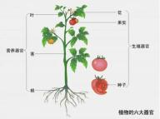
同学们知道什么是植物吗？
植物是自然界中必不可少的一种生物，它通常终身根植在一个地方，它们通常不能像动物一样四处，只要依靠土壤作为支撑和取得水分等重要基本养分，大部分植物想要成功地生长，也需要呼吸大气中的氧气及根部周围的氧气，植物共有六大器官——根、茎、叶、花、果实、种子，其中根、茎、叶属于营养器官，花、果实、种子属于生殖器官。大多数植物是通过生产种子来制造新植物，植物也有特殊类型的细胞，植物细胞有由纤维素组成的又硬又厚的细胞壁，多数植物含有一种叫作叶绿素的特殊物质，植物在水、空气和阳光的帮助下，用叶绿素把二氧化碳和水转化成储存能量的有机物，并且释放出氧气。
同学们，植物有不同的种类，接下来请跟随老师了解一下植物的分类情况吧。
①根据繁殖方式不同，植物可以分为孢子植物和种子植物，本节课我们所提到的植物主要是种子植物。
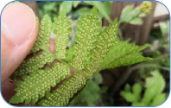
孢子植物——是指能产生孢子的植物总称。主要包括藻类植物、地衣植物、菌类植物、苔藓植物和蕨类植物五类

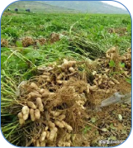
种子植物——又叫显花植物，种子植物分布于世界各地，是植物界最高等的类群，所有的种子植物都有两个基本特征，就是体内有维管组织——韧皮部和木质部、能产生种子并用种子繁殖。

②根据茎的形态不同，植物可以分为乔木、灌木、草本植物等。
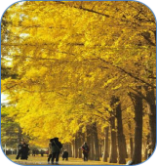
乔木指树身高大的树木，由根部发生独立的主干，树干和树冠有明显区分。例如：松树、榆树、银杏树等

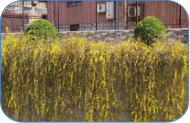
灌木指那些没有明显的主干、呈丛生状态比较矮小的树木。例如：玫瑰、杜鹃、牡丹、连翘、迎春等

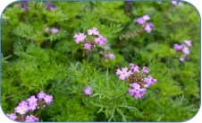
草本植物是指茎内的木质部不发达、含木质化细胞少、支持力弱的植物。草本植物体形一般都很矮小，寿命较短，茎干软弱，多数在生长季节终了时地上部分或整株植物体死亡。

③根据生活习性不同，植物可以分为陆生植物、水生植物等。
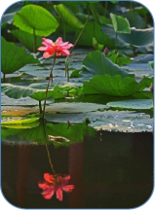
水生植物
即在水中生长的植物。例如：荷花、芦苇、浮萍、蒲草、眼子菜等。

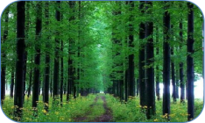
陆生植物
即陆地上生长植物的统称。例如：柳树、牛筋草、凤仙花、杨树、槐树、法桐、珙桐、银杏、梧桐、雪松等。

同学们，你的家里或者学校，都有哪些植物呢？你能叫出它们的名字吗？把这些植物的名字记录下来吧，也可以画下来哦。
我家里或学校的植物有 ：
可爱植物我来画

瞧，在大兴区六合庄林场，老师找到了这些植物，让我们来了解一下吧：

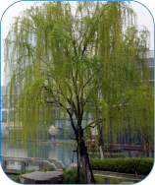
垂柳——落叶乔木，高可达12-18m，树冠开展而疏散；树皮灰黑色，不规则开裂；枝细，下垂，淡褐黄色、淡褐色或带紫色；叶狭披针形或线状披针形。
喜光，喜温暖湿润，较耐寒，特耐水湿，根系发达，对有毒气体有一定的抗性，并能吸收二氧化硫。

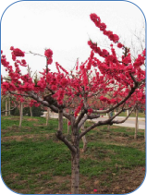
红叶碧桃——落叶灌木，高可达3-5m，树冠馒头形；树皮灰褐色，小枝红褐色；单叶互生，卵圆状披针形，幼叶鲜红色；花重瓣、桃红色。
红叶碧桃喜光，耐旱，耐寒，喜肥沃而排水良好之土壤，不耐水湿。

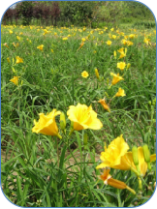
萱草——年生宿根草本；有短根状茎和粗壮的纺锤形肉质根；叶基生成丛，条状披针形；开橘黄色大花，花葶长于叶，圆锥花序顶生。
萱草性强健，耐寒，适应性强，喜湿润也耐旱，喜阳光又耐半荫；对土壤选择性不强，但以富含腐殖质，排水良好的湿润土壤为宜。

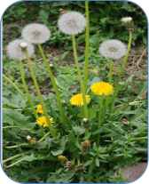
蒲公英——多年生草本。根略呈圆锥状，弯曲，长4-10厘米，表面棕褐色，皱缩，根头部有棕色或黄白色的毛茸；叶成倒卵状披针形、倒披针形或长圆状披针形；花葶1至数个，与叶等长或稍长，上部紫红色，密被蛛丝状白色长柔毛。
蒲公英适应性广，抗逆性强，抗寒，抗旱、抗涝能力较强，耐热；最适在肥沃、湿润、疏松、有机质含量高的土壤。

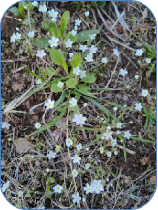
喉咙草（点地梅）——报春花科附地菜属植物，一年生草本，高8～15厘米，全体被有白色细柔毛。根出叶丛生，呈莲座状平铺于地上，有细柄；叶片近圆形，径约15毫米，基部略呈心形，边缘呈圆齿状，上面绿色，有时局部带紫红色。蒴果球形，直径2～3毫米，成熟时5瓣裂。花期4月，果期5月。

这些植物都来自于大兴区六合庄林场，在这里还有很多植物，期待同学们走进林场，亲自去寻找和探索，如果在林场里你找到了不认识的植物，可以拍照，在网络上查阅资料，或者在林场老师的帮助下了解更多植物的知识。
接下来就让我们来了解一下植物和它的“朋友们”吧。
植物和它的“朋友们”
植物生活在大自然中，需要阳光、水、土壤等的陪伴，它们都是植物生存必要的“朋友”。良好的自然环境是植物生长的必要因素。有的植物喜欢干燥、凉爽的环境，有的植物喜欢湿润、高温的环境，植物很聪明，它们通过各种方式适应和生存于不同的环境条件。
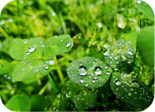

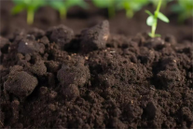
水
阳光
土壤

阳光是植物的“好朋友”，是植物进行光合作用的关键因素，光合作用是植物通过光能将二氧化碳和水转化为有机物质的过程。阳光提供必要的能量，使植物能够合成葡萄糖等有机物质，同时释放出氧气。这个过程对于植物的生长和发育至关重要，也是地球上许多生物获得能量的主要来源。
水是植物的另一个“好朋友”，植物的生长需要水，缺少了水的参与，植物会变得干枯甚至死亡。
土壤也是植物必不可少的“朋友”，能给植物的生长提供必需的营养。
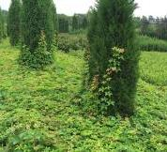
同学们，我们漫步于郊外或城市的公园中，常常可以看到树干、灌木上生长的那片翠绿，那便是我们熟知的爬山虎。爬山虎茎部细长，不能直立，只能依附在其他物体（如树干、灌木、墙壁等）或匍匐于地面上生长。这类植物通过缠绕在灌木或其他支撑物上，不仅自身得到了支撑和生长的空间，同时也为森林增添了绿色和生机，它们成为彼此的“朋友”，相互依存，共同生长，形成了一种互利共生的关系。
植物世界中，有一种植物，它们不长在地上，而是“住”在树上，它们不偷大树的营养，也不需要土壤生长，而是通过吸收空气中的湿气和营养来生存，是植物界的“租房一族”，被称为“附生植物”，它们能和寄主和平共处，彼此陪伴，成为“好朋友”，让森林变得更加丰富多彩。同学们，跟随老师来了解几种附生植物吧。
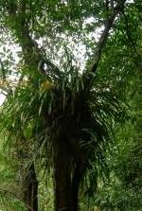
附生兰，其根须爬上主干，附着在其它树的枝干上生长，利用雨露、空气中的水汽及有限的腐烂的枯枝残叶或动物排泄物等为生，它们通常不会长得很高大，自身可进行光合作用，不会掠夺它所附着植物的营养与水分

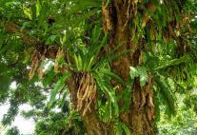
鸟巢蕨附生于树干、岩石等地，因其基部常堆积许多其他树种的落叶而形状似鸟巢而得名。喜高温、不耐强光，特别喜欢附着于雨林内树干或林下岩石上
植物中有一类“好吃懒做，不劳而获”者，它们经常和“朋友”争夺地盘，它们被称为“寄生植物”。这是一类没有或缺少叶绿素，自身不能独立生活，必须依附于其他植物吸取寄主养分才能生活的植物。这类植物的根不是扎向土壤吸取水和营养物质，而是扎向寄主吸取养分。
同学们，在生活中，你有没有看见过寄生植物呢？

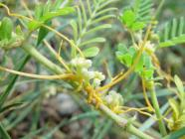
菟丝子，是最常见的寄生植物之一，它比较喜欢寄生在大豆、棉花上，春天的菟丝子是最活跃的，像条小银蛇白嫩嫩地寻找自己的寄主，等它找到寄主，根就会立马死掉，然后茎疯狂地吸收寄主养分，并不停抽出新茎，再继续缠绕大豆，直至整片大豆全部枯死，而菟丝子养分吸收够了，就自己开花结果，以此循环往复

植物中还有这样一类，它比较凶狠，在相处过程中，不仅仅是和“朋友”争夺地盘，而是进行一场生命的“博弈”，它被称为“绞杀植物”。“绞杀植物”的幼苗附生于“支柱植物”上，长出网状根系包围树干并向下扩展，直到伸入土壤生成正常根系。从土壤中吸收养分后生长加快，网状根膨大并愈合为网状茎，“支柱植物”则被绞杀致死。这种植物不是真正的“朋友”，其他植物都不喜欢它。
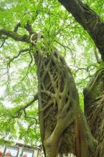
榕树的种子多通过鸟类的粪便或者被风刮到棕榈树、铁杉树等易于榕树生长的树干上，等到发芽后，其根就植入被绞杀植物的底部。榕树缠绕棕榈树、铁杉树等茎干上，与被绞杀植物争夺养料和水分。若干年以后，榕树的根牢牢隔断了棕榈树、铁杉树的水分供给，被绞杀植物就会因营养和水分不足而逐渐死去
在森林里，除了这些植物们，最热闹的当数动物了，接下来让我们来了解一下植物的“动物朋友”们。同学们，如果没有动物，植物的世界会怎样呢？大自然中动物种类繁多，昆虫是必不可少的一种，没有昆虫就不会有树木、花朵和蔬菜。实际上，昆虫尤其是授粉昆虫，对于生态平衡非常重要。还有一些动物比如小鸟、刺猬、青蛙等，它们不属于昆虫，但是也是植物的“好朋友”。
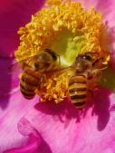
蜜蜂——属于授粉昆虫。最著名的当属小蜜蜂，这也是一种常见的家养蜜蜂。蜜蜂的身体毛茸茸的，非常喜欢花，并且可以携带很多花粉。

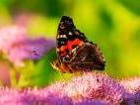
蝴蝶——像蜜蜂一样，蝴蝶也能帮助植物授粉。蝴蝶的样子特别美丽，但有一个小问题需要同学们注意：在破茧成蝶之前，蝴蝶是毛毛虫，这种毛毛虫喜欢吃植物的叶子。

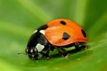
瓢虫——属于捕食性天敌昆虫，大多数瓢虫是植物的好朋友，无论是在幼虫阶段还是在成虫阶段，它们都能吞食寄生在植物上的害虫，尤其是蚜虫。常见的瓢虫有带黑点的红色七星瓢虫，如果大家在植物的叶子上看到它们，请千万不要驱赶它们哦。

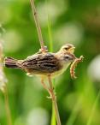
小鸟——很多小鸟都是植物的好朋友，虽然它们有时会吃掉一些植物的种子和果实，但是它们也会吃掉更多的害虫来保护植物。而且小鸟们清脆美妙的歌声也让植物的世界变得更加有活力。

植物和人类也是“好朋友”，植物提供了90%以上的人类食物，水果、蔬菜、谷物等都属于植物。同学们你知道植物给我们提供了哪些食物吗？植物都有哪些用处呢？
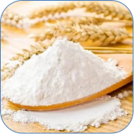
小麦磨成面粉后可制作成面包、馒头、面条等食物
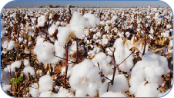
松松软软的棉花可以做成暖和
的衣物和被子

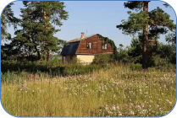

松树木材材质好，负重性好可以用作建筑材料
水稻去壳变成大米后可以制做成米饭、米线等食物

人类吸入氧气，排出二氧化碳，巧了，植物通过光合作用吸收二氧化碳，释放氧气，与人类形成了非常好的互补。植物具有维持生态系统稳定的重要作用，每年大约产生500亿吨氧气，让我们可以呼吸到新鲜的空气。
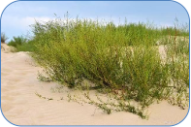
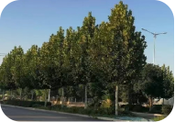
梭梭树生长在沙漠地区，
可以防风固沙，有沙漠卫士之称
行道树可以净化空气、
美化环境，减少噪音

植物专家估计，中国的珍稀濒危植物大概有4000种至4500种。根据《中国生物多样性红色名录》评估结果显示，有40个物种已经灭绝、野外灭绝或者地区灭绝。作为植物的“好朋友”，我们一定要爱护植物，植树造林，多参加植树活动；不使用一次性筷子、节约用纸、养成垃圾分类的好习惯等等；同学们平时也可以当一名小小“宣传员”，向身边的同学、亲戚、朋友多宣传爱护，为保护植物“朋友”贡献我们的力量。

第二阶段：行中课设计
- 设计思路：大自然是生动有趣的课堂，学生到达林场这个大课堂以后，心情比较激动和兴奋，为了引导学生快速熟悉环境，首先设计“捉迷藏”游戏，通过寻找目标植物和这株植物周围的动物和植物，感受大自然的魅力；对所在区域有了基本了解以后，设计“透过朋友圈—猜猜我是谁”活动，引导学生观察植物的整体形状、叶子形状、花朵颜色、花瓣，或者果实，观察这株植物主要的动物和植物“朋友”，通过绘画、文字描述、朋友点赞、猜猜我是谁的环节，引导学生初步了解植物和它的生物圈；最后设计“将植物朋友带回家——制作编织相框”活动，引导学生把大自然装进相框，让孩子们一起留下一份大自然的魅力风采。
二、学生人数：30人，5人一小组分为6组
三、活动场所：六合庄林场科普区。
四、教育目标：
1.能根据提示寻找并描述不同种类的植物，描述绘画植物的茎、花、叶，寻找观察植物上有哪些动物、植物，描述他们和这株植物的关系了解植物和植物之间、植物和生物之间的关系，感受植物对自然环境的重要性。
2.学会使用观察的方法，自主合作探究，解决实践中遇到的各种困难，培养动手能力、小组合作能力。
3.进一步激发学生对植物的兴趣和好奇心，亲近自然，爱护环境，身体力行，做爱护环境的积极宣传者和模范践行者。
五、教师配置：
主教教师（1人）：负责整个活动的策划、组织与实施，确保活动流程顺畅，并解答学生在活动中遇到的问题。
助教教师（2人）：协助主教教师管理学生，每人负责3组。确保学生安全的同时，给予适时的指导和帮助。同时拍照记录学生探究过程的精彩瞬间，用于课后回顾总结。
六、教具与学具：
每组领取1个/套，由组长统一领取并根据任务需要，分发给组员或进行摆放。
一套工具包括：麻绳1团、剪刀1把、大透明胶带1个、收集袋5个。
七、辅助材料：垃圾袋2个/组、笔5个/组、任务单1份/组
八、活动流程：
主题活动 植物的“朋友圈”
活动一：“你藏我来找”（40分钟）
老师：同学们好，欢迎来到植物的乐园——大兴区六合庄林场，在林场里除了有很多不同种类的植物，还有昆虫、小鸟、刺猬、野兔等小动物。现在开始就让我们拥抱这片森林，用耳朵听——听风吟、听鸟鸣、听水流；用眼睛看——看大树、看小草、看花朵、看天空。让我们一起感受来自自然的美好！同学们请闭上眼睛，仔细聆听30秒，然后睁开眼睛，你能告诉老师，听到了什么声音吗？
学生：回答
老师：同学们太棒了，听到了来自大自然的声音。接下来，让我们来“捉迷藏”吧。在行前课，同学们已经了解了一些林场的植物，也知道植物有很多“朋友”，现在这些植物和它的“朋友”们就藏在我们的身边，让我们去找到它们吧。我们的活动区域为东至柏油路，西至西墙，南至柏油路，北至小桥。
首先请同学们自由组合，5人一组，给自己的小组起一个好听又霸气的名字，写在任务单上。
接下来，请同学们以小组为单位，阅读“学习任务单一”，在任务单里有六种植物，它们藏在了林场里，请同学们去寻找这些大树吧。
“捉迷藏”时间为30分钟，同学们听到老师的哨声以后就快速到现在的地点集合。现在“捉迷藏”活动开始。
30分钟后，听到哨声，各小组集合。
老师：同学们在捉迷藏的过程中，都能用心地去寻找、去观察，而且进行了热烈的讨论，接下来，请两个小组的同学们来给大家介绍一下，他们都找到了哪些植物和植物的“朋友”。
两个小组的学生介绍。用时10分钟。
【设计意图】初入林场，通过参与本活动，学生能快速熟悉林场的环境，通过“捉迷藏”活动，引导学生寻找学习任务单中的植物，并能观察该株植物周围有哪些动物和植物，激发学生热情，并能将行前课所学知识运用到实际活动中，培养实践能力。
活动二：透过朋友圈——猜猜我是谁？（50分钟）
老师：同学们在“捉迷藏”活动中大获全胜，老师给你们点赞，说起来点赞，同学们都知道“朋友圈”吧，接下来，让我们继续做一个游戏，游戏的名字就是：透过朋友圈——猜猜我是谁？
首先，同学们以小组为单位，选择林场活动场地内的一株植物，小组同学齐心协力给这株植物画一个简单的头像，并且给它起一个微信名字，不要出现这株植物真正名字哦，将这个头像和名字写在学习任务单二相应的位置。
第二步，同学们认真观察这株植物①整体的形状，②叶子形状颜色，③是否有花朵，花朵的颜色和形状，④是否有果实，果实的形状和颜色，⑤观察这株植物周围土壤或者树干、树枝上有没有其他的植物或者动物。同学们将观察到的内容，用笔画在绘画区，最好涂上颜色哦。
第三步，同学们用文字来描述一下你们观察到的这株植物，可以从高度、树皮、树叶、花朵、周边的植物和动物朋友等方面描述，不会写的字可以用拼音代替，也可以询问同学或老师。
第四步，同学们拿着你们发布的朋友圈，找其他小组的同学去点赞和评论吧。
这个活动时间为40分钟，40分钟后同学们听到哨声后快速来集合哦。
40分钟后，学生集合。
老师：老师看了一下，同学们的朋友圈都发布得很有意思，有图有真相哦，接下来让我们进入“猜猜我是谁”环节吧。请小组的全部成员一起上台，来描述自己画的这株植物和它的“朋友们”，其他组的同学猜一下，这个朋友圈是“谁”发布的呢？猜对有奖品哦。
学生以小组为单位来描述并展示本组的“朋友圈”，其他组的同学猜一猜这个“朋友圈”是哪种植物发布的。
【设计意图】学生以小组为单位，观察记录、合作分工，培养学生小组合作能力和与人交往能力；通过绘制朋友圈和在朋友圈写下留言、点赞的方式，生成多样的成品，激发学生创作意识、学习的热情，培养学生观察能力、绘图能力。
活动三：将植物“朋友”带回家——制作编织相框（40分钟）
老师：大自然是美好的，同学们一起制作一个植物相框将植物朋友带回家吧。请每个小组的组长领取工具包。
老师发放工具包，每个小组一份：麻绳1团、剪刀1把、大透明胶带1个、收集袋5个。
老师：请同学们打开学习任务单三，阅读任务单里给出的制作步骤，在区域内去寻找材料，按照任务单的步骤完成植物相框的制作。温馨提示：不能摘花或者摘树叶哦，可以寻找落叶、落花、掉落的果实等，制作过程中产生的垃圾，请同学们放到垃圾袋里，结束后扔到垃圾桶里。制作过程中有不明白的地方询问老师或者同学。
【设计意图】放松身心，探索自然环境，投入创作，培养动手能力、创造力和环境保护意识。

九、预期成果：
通过“捉迷藏—寻找植物和它的朋友”活动，学生识别不同的植物，观察这株植物周围的植物和动物，并能通过给植物找朋友了解植物的生长习性。
通过“透过朋友圈，猜猜我是谁”活动，学生了解植物的形状、叶子、花朵，或者果实特点、寻找植物的“植物和动物朋友”，了解林场植物的生存环境。
通过“把植物朋友带回家——制作编织相框”，将植物和大自然留在相框里。
十、效果评价及后续策略：
效果评价：表现性评价与终结性评价相结合。
- 表现性评价：
在寻找植物和探究植物的过程中小组活动是否有序开展，找到对应的植被，并在规定时间内集合。
集中观察环节是否能有序观察并整理植物的叶、花、茎、果实的特点。
找到适合制作相框的资料，并收集整理。
在植物上寻找动物、植物环节中，是否仔细观察到其他动植物，并能观察到这些动植物与本株植物的关系，同时进行描述、分享。
整个过程是否遵循了生态环保的理念（不破坏植被、适度采样、清洁卫生等）。
- 终结性评价
制作植物相框、任务单填写等。
后续策略：
- 活动的最后，学生将制作的植物相框带回学校，放到教室作为装饰使用。
- 持续观察学校植物角或者做对比实验的形式，为植物的生存建言献策。

第三阶段：行后课设计：
组织形式： 两个活动二选一。①引导学生在学校认领一个“植物角”，作为主要研究对象，做好后续的植物养护、观察和保护。②种植欧芹和莴笋做对比实验，养护、观察这两种植物适不适合种植在一起。完成相应学习任务单的内容。
教育目标：
1.通过认领学校“植物角”，观察一年四季，“植物角”区域内植物、动物的生长情况，学会观察、考，掌握操作实践技能，培养热爱劳动的习惯和团队协作的能力。
2.通过种植欧芹和莴笋做对比实验，养护、观察这两种植物适不适合种植在一起，培养学生动手能力、观察记录能力及思考分析能力。
实施策略及做法：
请同学们选择其一完成活动：
辅助工具：学习任务单（略）
活动二：做实验吧
查阅资料时，有的显示某两种植物是好朋友，有的却说它们并不能友好相处，比如：欧芹和莴笋，它们真的是“好朋友”吗？让我们来做实验吧。
同学们可以小组形式也可以单独完成。
实验准备和实验过程：
1.准备三个可以种植的花盆
2.准备欧芹和莴笋的种子或者种苗
3.第一组实验把欧芹和莴笋种植在一个花盆里
4.第二组实验把欧芹和莴笋种植在不同的花盆里
5.每隔一周请家长辅助，给每盆植物拍一张照片，并观察哪一组实验对象长得更好 ，并做好记录
6.提出合理建议 （这两种植物适不适合种在一起）

